1

Me

situer

par

rapport

au

marché

du

travail

Table

des

matières:

•

Présentation

•

Fiches

de

travail

supplémentaires

et

ressources

Juin

2016

USAID

Career

Center

www.careercenter.ma

35
,

avenue

Lalla

Meryem,

Souissi

10170

Rabat,

Maroc

Tél

:

+212

(0)

537

655

815

Fax

: +212

(0)

537

Présentation





OBJECTIFS

D’APPRENTISSAGE

ANALYSER

LES

OBJECTIFS

PROFESSIONNELS

POUR
CRÉER

UN

PLAN

DE

CARRIÈRE

VENDRE

LES

COMPÉTENCES

ET

LES

CONNAISSANCES
SAISIR

LES

OPPORTUNITES

DU

MARCHÉ

DU

TRAVAIL

Se

connaitre

Bilan

de

compétences

Cibler

le

marché

du

travail

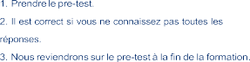

EVALUATION

À
RÉALISER

AVANT

LE
COURS

INSTRUCTIONS:

1
-
Prendre le pre
-
test

2
-
Il est correct si vous ne connessez pas
toutes les réponses

3
-
Nous reviendrons sur le pre
-
test à la fin de
la formation

2




RÈGLES

DE

FONCTIONNEMENT

PENDANT

LE
SÉMINAIRE

S’ENGAGER



RÈGLES

DE

FONCTIONNEMENT

PENDANT

LE
SÉMINAIRE



RÈGLES

DE

FONCTIONNEMENT

PENDANT

LE
SÉMINAIRE

COMMUNIQUER

POSITIVEMENT

3



RÈGLES

DE

FONCTIONNEMENT

PENDANT

LE
SÉMINAIRE

ETRE

PROFESSIONNEL

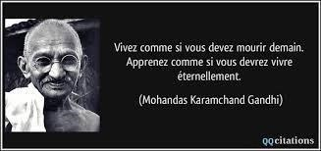

RÈGLES

DE

FONCTIONNEMENT

PENDANT

LE
SÉMINAIRE

APPRENDRE

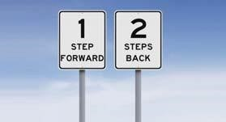
PAS

EN

AVANT,

PAS

EN

ARRIÈRE

INSTRUCTIONS:

1
-
Mettez
-
vous debout et formez une ligne

2
-
Lorsque vous entendez un énoncé,
si c’est vrai pour
vous, faite un pas en avant

3
-
Faites un pas en arrière et attendez l’énoncé suivant

QUI

SUIS
-
JE?


QU'EST
-
CE
QU'UN

PLAN

D'ACTION PROFESSIONNEL?

ACTIVITÉ

1:

LE
PLAN

D'ACTION
PROFESSIONNEL

INSTRUCTIONS:

1
-
Se référer à votre manuel du participant et parcourez les
feuilles de travail pour compléter le plan d’action. Posez toutes
les questions que vous pourriez avoir.

2
-
Sur le post
-
it
, écrivez

vos réponses aux quest
ions. Placez des
réponses sur le

papier flip
-
chart correspondant sur le mur

3
-
Débriefez sur l’exercice et partagez conformément aux
instructions du formateur.

4
-
Continuer sur le document de la fiche personnelle à la maison
pour vous
-
mêmes.

ACTIVITÉ 2: FEUILLE DE DOSSIER PERSONNEL
INSTRUCTIONS:
 | 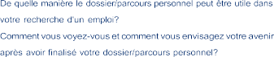  1  -  De quelle manière le d  ossier/parcours personnel  peut être utile dans votre recherche d'un  emploi  ?  Comment vous voyez  -  vous et comment vous  2  -  envisagez votre avenir après avoir finalisé votre  dossier/parcours personnel  ?



VIDEO:

SUSAN

BOYLE

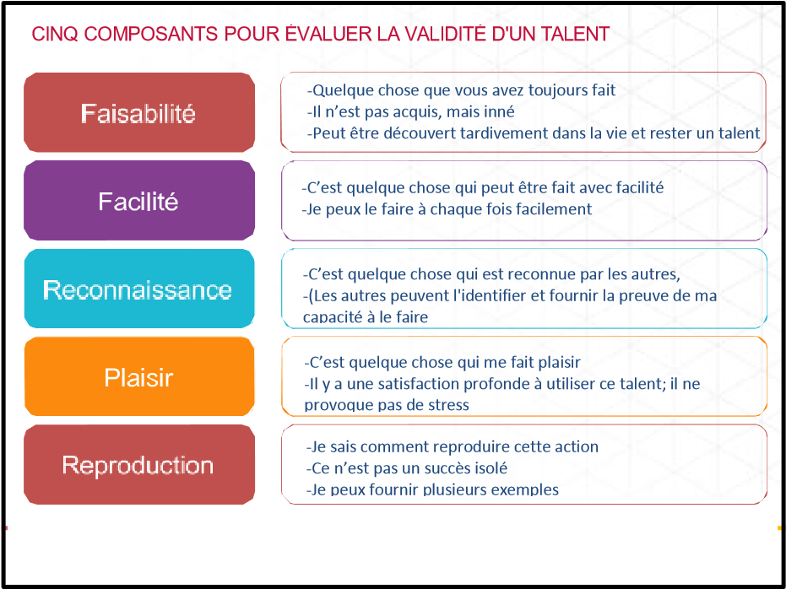


PRÉSENTATION:

QU'EST
-
CE

QU'UN

TALENT?

Brainstorming rapide

En groupe créez une liste des

talents que vous pouvez avoir.

ACTIVITÉ 3: L’EVALUATION DES TALENT INSTRUCTIONS:
1-Complétez la fiche d'évaluation des talents sur votre manuel du participant en groupe.


2-Choisissez quelqu'un dans votre groupe et faire l’évaluation pour un talent.
3-Assurez-vous de poser les bonnes questions. Utilisez la diapositive précédente pour évaluer et auto-identifier vos talents.
4-Partagez vos talents conformément aux instructions du formateur.
5-Prenez en considération les questions suivantes :
- Comment peut-on savoir si vos talents seront utiles dans votre recherche d'emploi ?
- Quel est le talent le plus important pour vous ?



PRÉSENTATION:

QU'EST
-
CE

QU'UNE

COMPETENCE?

ACTIVITÉ

4:

L’EVALUATION

DES

COMPETENCES

INSTRUCTIONS:

1
-
Complétez la fiche d'évaluation de competence sur votre manuel du
participant en groupe.

2
-
Choisissez quelqu’un dan
s

votre groupe et faire l’evaluation pour un
competence.

3
-
Partagez le competence conformément aux instructions du
formateur.

4
-
Prenez en considération les questions suivantes

:

-

Comment peut
-
on savoir si vos talents seront utiles
dans votre recherche d'emploi ?

-

Quel est le talent le plus important pour vous?



PRÉ
SENTATION:

QU'EST
-
CE

QUE LA

MOTIVATION

?

Fermez

vos

yeux

et

imaginez

ACTIVITÉ

5:

QUESTIONNAIRE

DE

MOTIVATION

INSTRUCTIONS:

« Le concept de motivation représente le construit hypothétique utilisé afin de
décrire les forces internes et/ou externes produisant le déclenchement, la direction,
l’intensité et la persistance du comportement ».

Valle rand et Thill, 1993, p 18

1.

Complétez

le questionnaire de
motivation.

2.

Discutez les
résultat
s

dan
s

le groupe
et avec l’
instructeur
.



ACTIVITÉ

DE

CLÔTURE

:

REVISITEZ

LE

PLAN D'ACTION PROFESSIONNEL

Quelles

mesures

supplémentaires

pouvez
-
vous
prendre

pour

répondre

à

votre

plan?

LE
SUCCÈS

!



Fiches de travail et ressources

Evaluation à réaliser avant le cours
Merci d'avoir accepté de répondre à notre Evaluation Préalable au Cours. Ce document est destiné à nous aider à comprendre votre niveau actuel de connaissances et à améliorer votre expérience en matière de formation. Les questions NE restituent PAS TOUT le contenu à couvrir dans ce cours. Si vous n'êtes pas certain de la réponse, veuillez laisser la case réponse vide. Merci de noter que l'on vous demandera de faire un exercice d'évaluation post cours lors du dernier cours.

- Listez cinq compétences qu’un employeur veut d'un employé
-sens de responsabilité
-capacité de résoudre les problèmes
-dévouement
-motivation
-sérosité

- Quelles sont les stratégies qui peuvent être utilisées pour commercialiser votre profil auprès d’un employeur ?
-confiance en soi
-choisir les bonnes expressions

- Lorsque l'on analyse un descriptif de poste, qu'est ce qui est important à prendre en considération ?

-intitule du poste
-l’exercice du post
-les compétences requises

- Remplissez la déclaration suivante : Un solide CV comprend ...
- titre
-parcours scolaire/formation
-expérience professionnelle
-compétences
-langues /qualités
-centres d’intérêts

- Comment devrait vous préparer à un entretien ?

-faire des recherches sur la société ou l’entreprise/sur le post -gérer bien son stress -se préparer bien( vestimentairement et mentalement ) -anticiper les questions -auto estimation

- Listez 3 questions qui peuvent être posées dans un entretien. Et expliquez comment vous allez répondre à deux de ces questions.

-que savez-vous de notre entreprise ? : il faut avoir une connaissance globale de l’e/se
- Pourquoi êtes-vous le candidat idéal ? : je suis le candidat idéal pour ce poste de … parce que je suis très patient. En effet, j’ai travaillé pendant … an chez …, ce qui m’a permis d’apprendre à réagir face à des clients exigeants ou mécontents.

- Quel est le but d'une lettre de motivation ? Décrivez les composantes à inclure.

- Que devez-vous faire après un entretien ?

- Quelles sont les ressources que vous pouvez utiliser dans votre recherche d'emploi ?

10

Activité 1

Plan Professionnel Feuille

Instructions : vous pensez aux questions essentielles pour la prise des décisions concernant votre plan de carrière et vos objectifs.

- Quel métier voulez-vous faire, ou quelle spécialité envisagez-vous dans cinq ans, dans dix ans?

Game Designer/front end développeur(UI-UX designer)

- Dans quel type d’entreprise voulez-vous travailler ? Publique, privée, PME, multinationale ...

Privé / multinationale

- Dans quel secteur je souhaiterai me développer : maintenance, développement, qualité, gestion, vente, production

Développement ,
Design,
Production.

- Pour quelles raisons avez-vous fait le choix du travail que vous- voulez faire maintenant et dans l'avenir ?
Car je suis douée par le design et la programmation

11

- Dans quelle ville, région, pays, je souhaiterai travailler ?

Tanger, Japon.

- Quels sont les avantages et/ou les bénéfices de votre secteur d'activité ? Quels sont les inconvénients et/ou les défis ?
Avantages/Bénéfices | Inconvénients/Défis
 | Capital/ Financement/

- Afin de réaliser mon projet professionnel, je décide d’explorer, aujourd’hui, le poste de :

12

Activité 2 Feuille de Dossier Personnel
Instructions:
Construire hors de l'exercice précédent, les participants vont maintenant compléter leur feuille de dossier personnel. La feuille de calcul servira aux fins suivantes:
- Demandez aux participants considèrent leur expérience et les compétences existantes
- Demandez aux participants de réfléchir sur quelles compétences ils peuvent développer pour l'avenir
- Utilisez les réponses pour informer le développement de leur CV
- Utilisez les réponses pour informer comment ils réagissent au cours des entrevues d'emploi

La feuille de calcul est divisé en examinant les expériences et les réalisations dans les domaines suivants:
- Personnels (loisirs, activités parascolaires, sports, famille et amis)
- Professionnel (stages, emplois, bénévolat)
- Universitaires (études universitaires, des formations et des certifications supplémentaires)

En examinant chaque domaine, les participants examineront ce qu'ils ont appris en termes de connaissances et de compétences, et de considérer que les compétences de ce que de base qu'ils ont développées, et dont ils ont besoin pour continuer à améliorer. Si les participants ont pris les compétences non bien sûr, ils peuvent avoir eu une certaine exposition aux discussions autour des compétences, qui cette feuille peut appuyer. Il est important de travailler à travers des exemples avec eux comme nécessaires. Une fois terminé s'il vous plaît assurez-vous de demander aux participants ce qui est précieux à propos de cet exercice en ce qui concerne leur recherche d'emploi.

Expérience professionnelle (emploi, travail bénévole, des stages)
Expérience  (Inclure période, l'emplacement, d'autres détails pertinents) | Qu'avez-vous appris (connaissances)? | Quelles compétences avez-vous obtenu?  (Soft skills,  compétences) | Fournir des exemples spécifiques qui démontrent les connaissances et les compétences acquises
Exemple:  Caissier, KFC, été 2016,  Casablanca | - Utilisation de la caisse enregistreuse  - Gestion de l'argent  - Comprendre la  marque et les produits KFC  - Techniques de  service à la clientèle | - Communiquer avec  les clients  - Travailler en tant que partie d'une équipe  - Directions suite  - La discipline | • Exemple: Quand il est  très occupé, il est important de communiquer avec les membres de l'équipe, par exemple, une fois que nous avions une longue lignée et nous étions à court une personne ...

Expérience Académique
Expérience  (Inclure période, l'emplacement, d'autres détails pertinents) | Qu'avez-vous appris  (connaissances)? | Quelles compétences avez-vous obtenu? (Soft skills, compétences) |  | Fournir des exemples spécifiques qui démontrent les connaissances et les compétences acquises.

Expérience Personnelle
Expérience  (Inclure période, l'emplacement, d'autres détails pertinents) | Qu'avez-vous appris  (connaissances)? | Quelles compétences avez-vous obtenu? (Soft skills, compétences) | Fournir des exemples spécifiques qui démontrent les connaissances et les compétences acquises.
Exemple:  Football, 2004 – Présent, diverses équipes sportives, | • Différents types de course défensive | - Travailler en équipe  - Direction  - Communiquer avec  les différentes | • Séries éliminatoires du championnat; un autre joueur a été blessé, et a dû travailler avec une nouvelle

joué pour la ligue de la jeunesse à Marrakech en avant et servi en tant que capitaine | •  • | Jeux offensifs  Compétences techniques pour le football | • | personnes de différents niveaux  La discipline |  | personne pour lui faire sentir partie de l'équipe; parler avec d'autres coéquipiers pour vous assurer qu'ils ont également eu confiance
 |  |  |  |  | • | Liste d'autres exemples qui parlent aux compétences que vous avez énumérés

- Sur la base de votre expérience que feriez-vous mettre en évidence lors d'une interview. Fais une liste.
_____________________________________________________________________________________
_____________________________________________________________________________________
_____________________________________________________________________________________ _____________________________________________________________________________________

- Autres intérêts et Passions
Quels autres intérêts avez-vous? La technologie? Cuisine? Débats? La musique? En voyageant? Films? Arts? Qu'avezvous appris de ces? Quels sont les détails spécifiques.
_____________________________________________________________________________________
_____________________________________________________________________________________ _____________________________________________________________________________________
- Domaines de Force / Domaines d'amélioration
Considérez l'évaluation ci-dessus de votre expérience. Quels sont vos points forts? Quels sont les domaines que vous pourriez améliorer? Considérez les compétences de base de: résolution de problèmes, le travail d'équipe, la communication, la pensée critique et aussi ce que les compétences seraient spécifiques à votre domaine d'intérêt. Complétez le tableau suivant:

Domaines de Force | Domaines d'amélioration

Pour examen supplémentaire de l'élaboration d'un dossier personnel, s'il vous plaît se référer à la ressource suivante: http://www.f2smhstaps.ups-tlse.fr/tp/fichier/UE11/LIVRET.pdf

Activité 3 Talent Feuille
Pour chaque talent coché, demandez-vous quelles sont les preuves que vous pouvez apporter. Si vous avez excellé dans un domaine une seule fois, c’est une réussite isolée. Mais ce n’est pas à proprement parlé un talent, plutôt une performance dans un contexte donné (ce qui recèle peut-être un talent) Une preuve, c’est tout simplement un fait précis et une date. Une preuve, ça répond à ces trois questions : c’était quoi ? C’était où ? C’était quand ?
Talent | Preuve

Activité 4: Feuille des compétences

Les compétences individuelles: plusieurs approches
- Un « savoir agir », mobilisant des savoirs, savoir-faire et savoir être
- Ou, toutes caractéristiques individuelles permettant d’obtenir un niveau de performance élevé

  - Les habilitées : aptitudes et capacités qui permettent d'exercer une activité ;
  - Les behaviours : comportements, conceptions de soi qui se déclinent en attitudes, valeurs, image de soi (exemple : la perception qu'une personne a d'elle-même en tant que leader ou membre d'une équipe) ;
  - Les knowledges : connaissances qu'une personne a dans un domaine particulier ; o Les skills : savoir-faire qui correspondent à la démonstration comportementale d'une expertise ; o les traits de personnalité qui conduisent à se comporter de telle ou telle façon (exemple : la persévérance, l'adaptabilité, l'initiative) ;
  - les motives, motivations qui correspondent aux forces intérieures récurrentes qui génèrent les comportements au travail.

- Se référer au VCC en utilisant les descriptifs de poste
- Donnez un exemple de compétence pour vous dans chaque approche.
Le développement des compétences
  - Le savoir o Connaissances
    - Obsolescence rapide

  - Le savoir-faire Habiletés: o suppose un passage par l’action,
    - résistent au désapprentissage

  - Le savoir-être o Attitudes,
    - comportements Les plus longs à acquérir et à désapprendre

19

Activité 5 Feuille des motivations

Cinq principales sources de motivation et d’implication ont pu être identifiées pour l’entreprise

- La valeur travail: l’impliqué valorise son travail en lui associant des valeurs qui lui permettent de se réaliser;
- L’environnement immédiat: s’il est source de plaisir et de satisfaction;
- Les produits ou l’activité: Réalisation un rêve d’enfant, renvoi d’une image ou d’un statut social lié au secteur (peu importe le métier);
- Le métier: Expertise acquise, compétences valorisées par rapport à une tendance à suivre (employabilité et professionnalisme);
- L’entreprise elle même: Identification aux valeurs, buts de l’entreprise, marque de l’entreprise.
Quelles sont pour vous les deux sources de motivation principales ?

Quels sont vos axes d’améliorations ? Vos engagements ?

20

Notes supplémentaires

21

